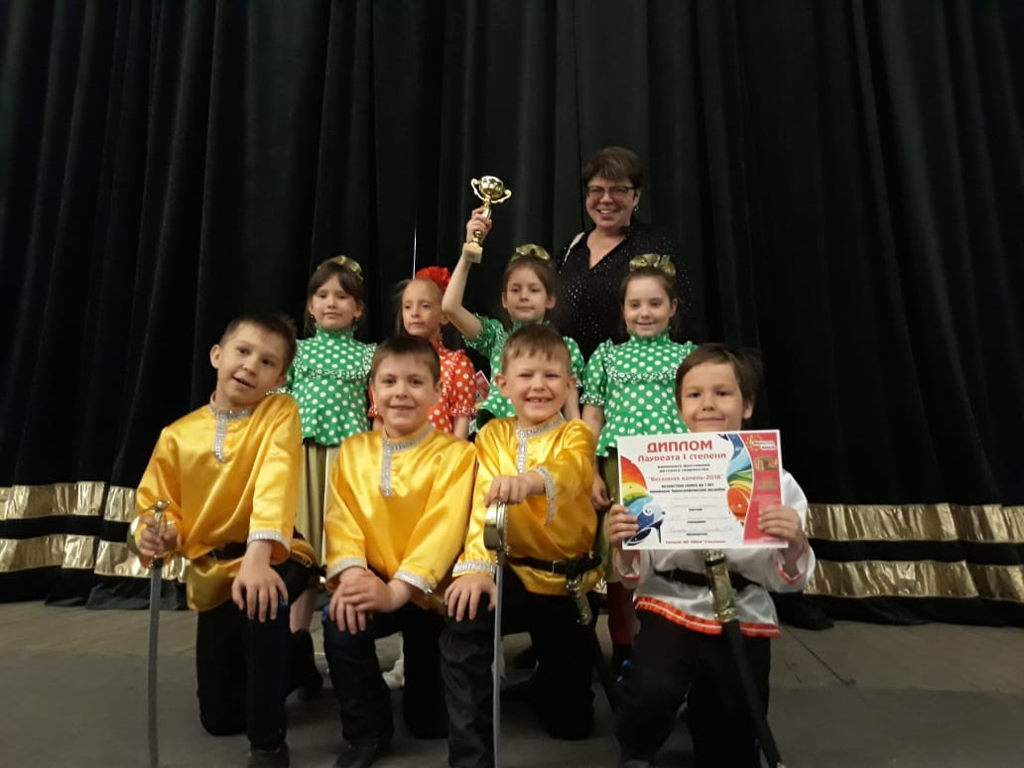

Лауреаты I степени районного фестиваля
детского творчества «Весеняя капель - 2018»
возрастная группа до 7 лет
Номинация: хореографический ансамбль
Сизов Добрыня Филимонова Вика;
Григорьев Ярослав Ермолаева Аня;
Левинских Миша Суфьянова Соня;
Гурьевских Никита Свалова Алёна;
Лихачёв Данил Бурухина Ульяна;

